Урок алгебры в 8-б классе, учитель Тимофеева С.А.

Тема урока: Квадратные уравнения (обобщающий урок).

Цель урока: Обобщить знания учащихся по данной теме, сформировать алгоритм учебного действия с изученными понятиями, обратить внимание на свойства квадратного уравнения.
Задачи:
- Образовательные:
-отработать навыки нахождения корней квадратного уравнения с помощью дискриминанта;
-дополнить знания учащихся частными случаями решения квадратных уравнений;
-повторить использование теоремы Виета;
-формировать у учащихся основы разносторонних математических знаний.
2) Развивающие:
-развитие познавательных интересов;
- развитие умственных способностей учащихся (памяти, речи,
внимания, восприятия, воображения);
-умение применять решение уравнений при решении задач;
-формирование умений и навыков учебной деятельности.
3) Воспитательные:
-воспитание ответственного отношения к учебному процессу;
-привитие культуры умственного труда;
-воспитание уважительного отношения к сверстникам.
Оборудование к уроку: таблицы, дидактический материал (карточки, тесты), мультимедиа, презентация к уроку.
Методы: наглядные, словесные, ИКТ-технологии, тестирование, самостоятельная работа, элементы лекции.

План урока и его структура:
1. Организационный момент
- 4. Групповая форма работы, решение уравнений 10 мин1 мин
- 2. Цель урока, знакомство с задачами урока 2 мин.
- 3. Актуализация полученных знаний 7 мин
5.Элементы лекции и обобщение знаний 10 мин
6.Историческая справка 3 мин
7. Тест 8 мин
8. Домашнее задание 1 мин
9. Итог урока 2 мин
10. Комментирование оценок 1 мин

Ход урока:

- Организация и готовность класса к уроку.
- Сообщение темы, цели и задач урока.
- Актуализация знаний:
- Беседа по изученному материалу:
-Какое уравнение называется квадратным?
-Какие уравнения называются неполными квадратными?
-От чего зависит количество корней квадратного уравнения?
-Чему равен дискриминант?
-Сколько корней имеет квадратное уравнение в зависимости от знака дискриминанта?
-Что значит решить уравнение?
-Какие квадратные уравнения называются приведенными?
-Сформулировать теорему Виета.
-Определите вид уравнения (какое из уравнений каждой группы лишнее)
- А.1)3х2-х=0 Б.1)х2-7х+1=0
- 2)2х2-25=0 2)7х2-4х+8=0
- 3)4х2+х-3=0 3)х2+4х-4=0
- 4)4х2=0 4)х2-5х-3=0

-Не решая уравнения, найдите корни:

- а) (х-6)(х+13)=0
- б) х(х+0,7)=0
- в) х2-4х=0
- г)16х2=1
- д) 4х2=0

-Не решая уравнение
х2-8х+7=0
- Найдите:
- Сумму корней
- Произведение корней
- Корни данного уравнения

- Работа с классом ( по группам)
х²+2х-3=0 4х²-7х+3=0

х²-7х+6=0 5х²-х-4=0

Свойство корней квадратного уравнения
- 1. Если a + b + с = 0, то корнями уравнения ax2 + bx + c = 0 являются числа x = 1 и x = c/a.
- 2.Если а+с=b, то х1 =-1 и х2=-с/а
- 3.Придумать самим три уравнения, к которым можно применить эти правила.
- Историческая справка.
Квадратные уравнения в Индии.

По словам математика Лейбница, “кто хочет ограничиться настоящим без знания прошлого, тот никогда его не поймет”.
Задачи на квадратные уравнения встречаются уже в 449 году. В древней Индии были распространены публичные соревнования в решении трудных задач. Часто они были составлены в стихотворной форме.
- Задача Бхаскары
- Обезьянок резвых стая
Всласть поевши, развлекалась.
Их в квадрате часть восьмая
На поляне забавлялась,
А двенадцать по лианам
Стали прыгать, повисая…
Сколько ж было обезьянок,
Ты скажи мне в этой стае?
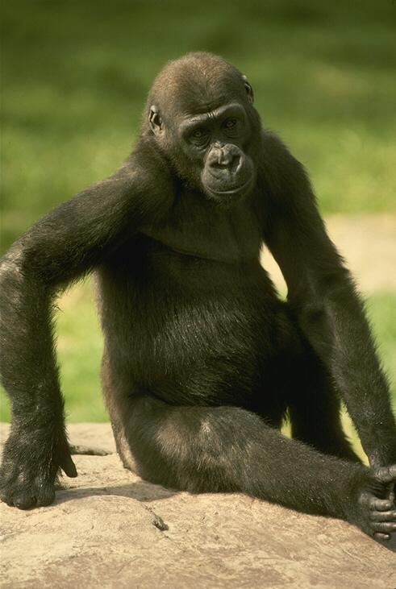

Решение

x/8)2+12=x
x2-64х=-768
x1=16, x2=48

VI.Работа с тестом.

Тест

1. Какое из уравнений не является квадратным?
а)6х²+7х-6=0;
б)2х²-7=0
в)10+2х²=0
г)2х³-7=0

2. Какое из уравнений является неполным квадратным?
а)3х²-8х+15=0
б)2х²-7=0
в)5х²-8х+3=0
г)2х-5=0

3. Укажите корни неполного квадратного уравнения: х²-9=0
а) +3 и -3: б)3 и 6; в)нет корней г)0
.
4. Выберите неполное квадратное уравнение,не имеющее корней:
а)2х² +8=0; б)х² -3х=0; в). х² =16; г). х²-2х=0

5. Укажите дискриминант данного квадратного уравнения:
6х²+3х-1=0 а)44; б)33; в).0; г).-15.

6.Укажите число корней квадратного уравнения: х² -3х+3=0
а)два различных корня; б).два совпадающих корня;
г)нет корней; г)четыре корня

7.Укажите, не решая, сумму и произведение корней приведённого квадратного уравнения: х² +8х+15=0
а)х₁ + х₂=8; х_{1*} х₂=15
б). х₁+ х₁ =8 х_{1*} х₂= -15
в). х₁ +х₂= -8 х_{1*} х₁=15
г). х₁+ х₂ = -8 х_{1*} х₂= -15

VII.Итог урока.

VIII.Д/З №570, готовиться к контрольной работе

Используемая литература:

- Алгебра 8 класс: учебник для общеобразовательных. учреждений/
А45(Ю.Н, Макарычев, Н.Г.Миндюк, К.С. Нешков,С.Б.Суворова);под ред. С.А.Теляковского.-19 изд. М.: Просвнщение,2011.
2.Алгебра для преподавателей 8 класс авторы-составители Т.Л. Афанасьева, Л.А. Тапилина. Изд. «Учитель»,2008.

